RFID應用經典個案(二)- 我國農業應用RFID趨勢
程正孚 編譯
長庚大學-資管所-程仲駿
前言
我國農業的生產總值每年約在1,626億元，礙於自然環境限制，台灣農戶平均耕地規模僅1.1公頃，屬於小農經營形態，農業生產成本偏高，形成國際競爭瓶頸。面對全球競爭局勢，台灣農業必須走向科技化、資訊化，以突破小農經營瓶頸，將台灣農產品推向國際舞台。近來RFID被列為本世紀十大重要技術項目之一，是影響未來全球產業發展之重要技術。RFID技術導入農業領域不僅可提高農業經營效率與競爭優勢，強化產業優勢，提升農業整體產銷價值鏈，配合農業自動化，可運用RFID技術於農產品栽種、集運、加工、販售等各環節與流程，提昇農產品附加價值與品質。台灣農業生產力與產品品質提升，不只能因 應加入WTO後的市場競爭，更將有助於提升國際競爭力，開創更多國內外商機。
一、產銷履歷與食品安全
農產品產銷履歷制度用來建立可追蹤、追溯食品在生產、處理、加工、流通、販賣等各階段的資訊，訴求食品的安心與安全，保證從「農場」到「餐桌」的一 貫化安心系統。由於國內外食品安全問題的發生日漸頻繁，安全農業是當前重要的農業施政策略。歐盟已將2008年設定為境內食品產銷履歷制度全面法制化目 標，日本預計2010年前完成所有食品的履歷追溯環境。農委會自2004年起推動產銷履歷制度，目標希望2015年全面實施產銷履歷制度，且外銷農產品與 歐美日同步實施，並期望在三年內(98年)在量販店及連鎖超市都買得到具有產銷履歷的農產品。完整的產銷履歷對於農民也是一項保護，以近日發生之「瀝青鴨 事件」為例，農委會即要求畜牧處補助訴訟費用，協助鴨農求償。但是目前鴨農並未建立鴨隻畜養履歷，倘農民藉由RFID紀錄飼養紀錄，，因為任何農產品最終 都需對消費者負責，遇到不實指控，方能舉證源頭。RFID可協助農民從生產、加工、運輸、銷售利用RFID技術整合生產履歷與流通履歷，對於飼養或食品製 作的過程進行有效記錄與監控，建立完整的生產資訊與對應的回溯查詢機制，讓國內農產品產銷履歷資訊更透通。日本已在超市測試，將RFID與產品認證標籤結 合，除了可保障標籤的真實性，杜絕仿冒外，也讓消費者可查詢相關履歷資訊了解所購買的商品安心無虞。
二、農產品運銷作業
台灣的農產品批發市場區分成：綜合、肉品、果菜、魚、花卉與家禽六大類，其運銷系統因電子技術、資訊產業和通訊科技的進步，農產運銷效率也會因此而 更流暢。結合農業自動化科技，加入國際化的概念，將RFID技術導入農產品運銷作業，預期可大幅提升我國農產品運銷資訊流、物流及金流等營運效率。例如： 從產地至集貨中心或產銷班，RFID可結合分級包裝處理系統及運輸載具，主動讀取進出貨物資訊，並彙整送入倉儲資訊管理系統記錄，更可與產地物流網整合加 速物流處理效率。
再以花卉批發市場為例，運輸至批發市場後，RFID結合花卉立式容器不僅可提升卸貨理貨速度，並可結合拍賣作業自動化作業，免除許多耗費人力的作 業。拍賣前理貨人員可運用RFID快速地檢驗，系統並立即與進貨明細內容核對，拍賣後RFID技術結合自動分貨系統將花卉分別送至承銷人專屬區域，承銷人 也可利用RFID確保所購買的品項正確。
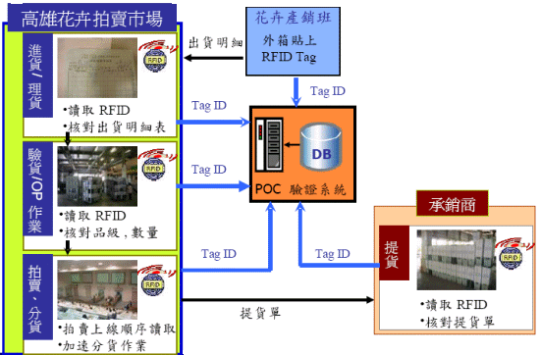
圖、RFID應用在花卉市場情境
資料來源：RFID公領域應用推動辦公室
我國外銷果品，亦可利用RFID技術提升集運與運銷作業流程效率，藉由流程上RFID資料的蒐集，建立完整的加工作業履歷。除加速運銷作業外，未來與國際接軌，將貼有RFID標籤之果品，提供進口國完整的履歷資訊，確保芒果品質並提升我國外銷芒果競爭力。

三、種源管理
1.土雞
土雞產業一直是台灣重要的畜牧產業，目前土雞飼養業者所需之種雞並未進行有效的管理，大部分從肉用雞市場慿外觀挑選，提昇了產肉效率卻造成繁殖性越 來越差。RFID可結合種雞之應用在種源管理，除了可快速辨識雞隻外，可記錄種雞生長性能及繁殖性能等資訊，未來可擴大應用於晶片血統登錄證明，種源資料 庫之保存，系譜血緣關係之追蹤等等。
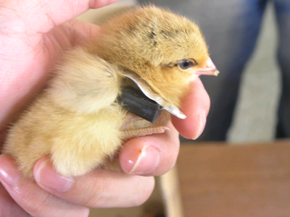
圖、RFID在種土雞生產管理之應用
資料來源: 中興大學生物產業機電工程學系副教授 謝廣文

2.豬
種豬業者是豬產業的源頭，最注重血統認證與性能檢定，養豬業者在選購仔豬時，都希望能充分掌握仔豬的血統資料與其生長能力等資訊。因此RFID結合 耳標應用於種豬管理，以自動化及資訊化的作業流程，可加速蒐集包括育種改良及性能檢定、生產及飼養管理、種豬登錄與屠體品質監控，再整合利用各項資訊，提 昇品質管制與生產效率。
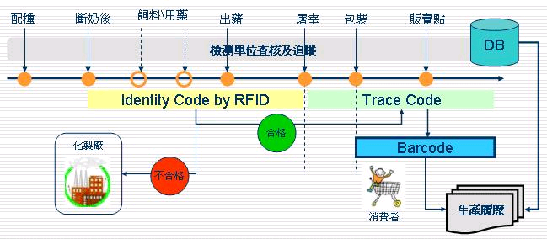
圖、RFID應用豬隻檢驗追蹤
資料來源: RFID公領域應用推動辦公室

3.牛
個別牛隻別性能好壞直接影響酪農收益，國內乳牛群個體辨識系統十分紊亂，有DHI計畫之耳標編碼、防疫用之冷烙編碼、畜主使用之場內編碼等系統。 RFID可應用於牛籍管理系統，詳實記錄系譜資料、生長發育、體型、繁殖配種、各胎次泌乳量、乳成分及品質、疾病淘汰等資訊。另對國內發生牛隻傳染病時之管理與未來產銷履歷之推動亦有助益。
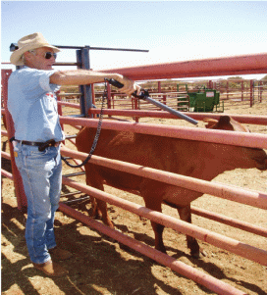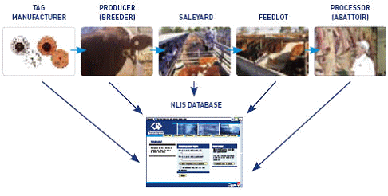
圖、澳洲國家牲畜RFID識別系統運用於牛隻電子追蹤
資料來源:NLIS (National Livestock Identification systems)
4.魚
為提升我國發展水產高科技產業保育重要水產生物的遺傳資源，農委會漁業署於89年起籌建國家水產生物種原庫。94年完成鹿港、澎湖兩支庫，並預訂於 96年起接續建置東港主庫及台東支庫。RFID應用於種魚之監測管理系統，選擇對魚體傷害最低及標籤、干擾最低的RFID植入位置及方式，取代過去隨機或 目視搜尋標識方式。將可提升國家水產種原庫種魚營運作業的效率及精準性。
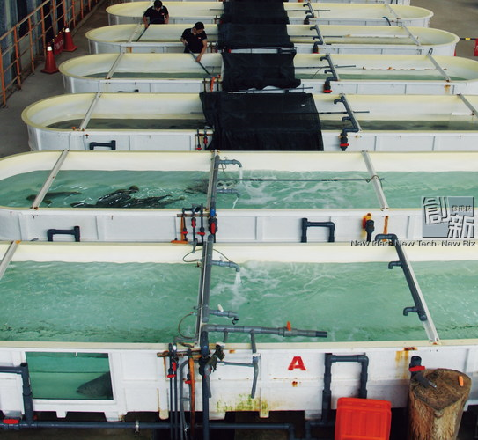
圖、德河貿易用RFID於石斑魚管理
資料來源: 安平活魚中心http://www.livefishcenter.com/
5.林木
RFID應用於林木管理自動化，不僅可減輕人力負荷，林木識別與森林調查資料庫整合將可提升森林樣區調查作業效率及降低錯誤率。RFID結合PDA及GPS定位等科技設備可輔助林相調查作業蒐集更完整的資訊。

四、作業監控
除上述之應用外，農、漁、畜、禽不同領域之生產管理，也可透過RFID在生產作業蒐集資料加以分析，以尋找最佳生產管理模式，藉以提升管理效益。
此外，RFID應用於田間紀錄，可記載耕地資訊、作物名稱、作業項目、作業內容等訊息，搭配PDA可加速記錄生產履歷效率及正確性。
RFID技術可進一步與結合環境感測器(senser)自動記錄飼養環境土壤酸鹼度、溫溼度、日照量、風速、雨量等環境監測數值，作為研究人員提升農產品品質的重要依據。
將RFID系統與飼養產系統結合，取代原來以人工監控與紙本記錄之管理，可完整記錄之飼養過程以利進行生產作業監控，提供飼養者更精準、便利以及即時的資訊，作為配種、分娩或疾病早期診斷之依據。
五、品牌標章
宏碁集團創辦人施振榮於95年8月農委會舉辦之「RFID技術於農業領域應用」研討會指出，從WTO來看台灣面對的農業問題，「是挑戰，但更是機 會。」，農產品要走國際化的路線，也將會面臨國際化的挑戰。惟有「品牌」才能促使業者對品質及安全負責，才能有效全面改善。因此推動台灣農產品建立品質分 級標準化、包裝規格化及產品編碼化制度及加強輔導台灣農產品建立品牌與確保品質，提高產品附加價值。RFID應用於台灣農產品品牌標章，不僅可達到防偽效 果，更可查詢必要的履歷相關資訊。對國外消費者而言，擁有RFID品牌標章的台灣農產品，不僅僅代表產地証明，更保證產銷過程資訊透明化，大大提昇了台灣 農產品的品牌形象及國際競爭力。
結語:
近年來由於市場的開放與我國農業水準提升，消費者在市場上可以選擇的農產品種類越來越多，善用RFID技術建立健全的產銷體系，朝向全面化、多元 化、精緻化的發展，增加農民收益。我國RFID業者應配合政府RFID相關技劃，整合現有農業科技研發體系，有效運用農業科技人力，發展具高度競爭力的農 漁牧產品。
本期資料來源
- RFID應用推廣辦公室
- http://www.taita.org.tw/show_epaper/taita/06/report_view1.htm
- NLIS (National Livestock Identification systems)
- 安平活魚中心http://www.livefishcenter.com/
- 長庚大學RFID物流與供應鏈資源中心

